# Switch (kapcsoló)

1. Helyezz ki egy 2960-as switchet, és 6 PC-t!

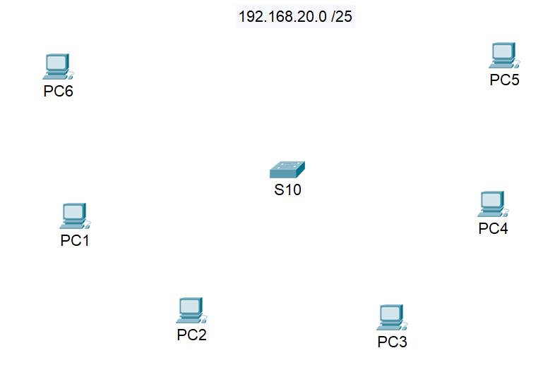

1. Írd fel az alhálózati maszkot kettes és tízes számrendszerben!

Alhálózati maszk: **/25**

Alhálózati maszk kettes számrendszerben:

|  |  |  |  |  |  |  |  |  |  |  |  |  |  |  |  |  |  |  |  |  |  |  |  |  |  |  |  |  |  |  |  |  |  |  |
| --- | --- | --- | --- | --- | --- | --- | --- | --- | --- | --- | --- | --- | --- | --- | --- | --- | --- | --- | --- | --- | --- | --- | --- | --- | --- | --- | --- | --- | --- | --- | --- | --- | --- | --- |
| **1** | **1** | **1** | **1** | **1** | **1** | **1** | **1** | **.** | **1** | **1** | **1** | **1** | **1** | **1** | **1** | **1** | **.** | **1** | **1** | **1** | **1** | **1** | **1** | **1** | **1** | **.** | **1** | **0** | **0** | **0** | **0** | **0** | **0** | **0** |

Alhálózati maszk tízes számrendszerben:

1. Állítsd be a PC-k IP címzését!

**PC1:** 192.168.20.1 /25

**PC2:** 192.168.20.2 /25

**PC3:** 192.168.20.3 /25

**PC4:** 192.168.20.4 /25

**PC5:** 192.168.20.5 /25

**PC6:** 192.168.20.6 /25

1. Kösd össze a switchet a PC-kel!

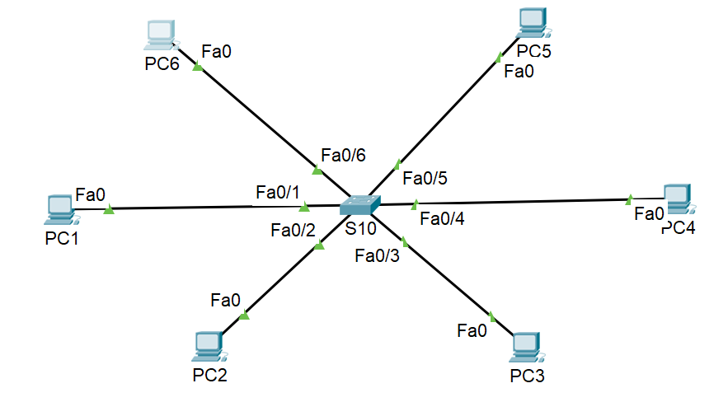

1. **Figyeld meg a tanár által kivetített szimulációt és a magyarázatát, majd utána válaszolj a következő kérdésekre?**
   1. **Milyen azonosítót használ a switch? [Jelöld meg a helyes választ!]**

IP cím MAC cím

* 1. **Mi az adategység az OSI modell második rétegében (adatkapcsolati réteg)? [Jelöld meg a helyes választ!]**

Csomag Bit Keret

* 1. **Mire használja a switch a kapcsoló táblát (**MAC tábla**)?**

eldönti hogy melyik porton át küldje a keretet

* 1. **Mit tartalmaz a switch kapcsoló táblája?**

melyik porthoz melyik Mac cím tartozik

* 1. **Mit csinál a switch, ha a céleszköz MAC címe benne van a kapcsolótáblájában?**
  2. **Mit csinál a switch, ha a céleszköz MAC címe nincs benne a kapcsolótáblájában?**

1. **Pingeld meg a PC1-ről a PC2-t!**

**Nézd meg a PC1 ARP tábláját! Melyik paranccsal lehet?** **[Jelöld meg a helyes választ!]**

ipconfig /all arp –a tracerroute netstat

**Készíts róla képet, és illeszd be ide!**

1. **Pingeld meg PC1-ről a többi gépet is, majd ismét nézd meg a PC1 ARP tábláját!**
2. **Menj fel a** ping.eu **weboldalra!**
   1. **Pingeld meg a** facebook.com **weboldalt! Mi a webszerver IP címe?**

**Készíts róla képet és illeszd be ide!**

* 1. **Pingelj meg egy testzőleges oldalt! Készíts róla képet és illeszd be ide!**
  2. **Próbáld ki a tracerroute parancsot! A** facebook.com **oldalra! Készíts róla képet és illeszd be ide!**